**Веб-приложение по поиску участников и музыкальных групп**

Спринт №1

Deadliners

2024

**1 Задачи на текущий спринт**

Список задач на спринт

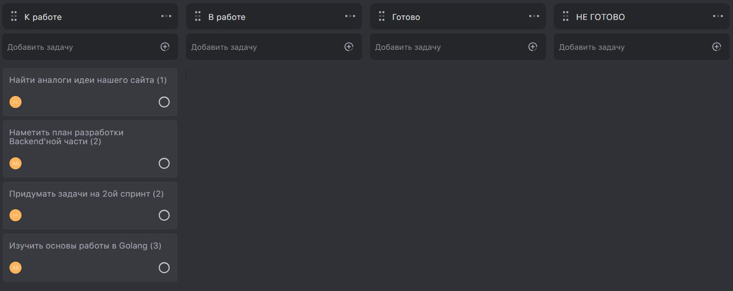

Рисунок 1 – Задачи на спринт

Найти аналоги нашего сайта – был найден один сайт с такой же идеей, Музыканты России <https://muzrus.com/>. Поиск участников и групп будет реализован похожим образом. Плюс нашего сайта в том, что планируется отображения в каких музыкальных группах уже состоит музыкант, а также показ участников состоящие в группе. Также если останется время попробовать реализовать внутренний чат между соискателем и представителем группы.

Наметить план разработки Backend’ой части – было решено писать backend веб-приложения на языке программирования Golang с использованием базы данных PostgreSQL

Изучить основы работы в Golang и PostgreSQL – была изучена база языка Golang необходимая для разработки backend'а веб-приложения (синтаксис, типы переменных, объявление функций и т.д.), а также получены знания для написания баз данных в PostgreSQL.

**2 Итоги текущего спринта**

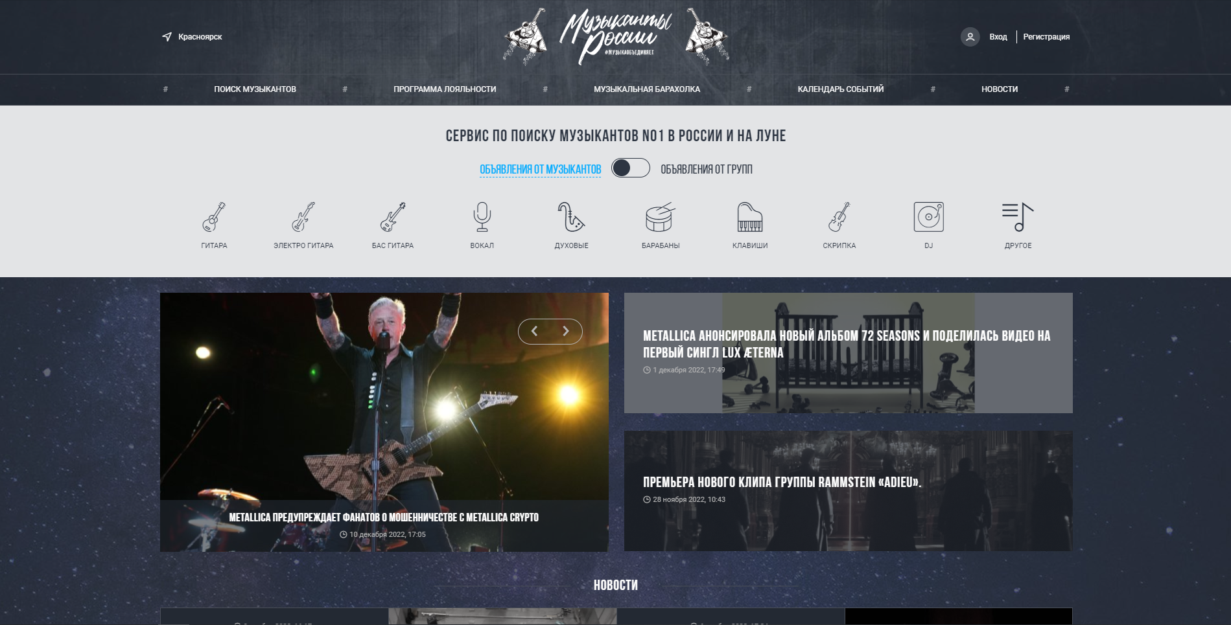

Рисунок 2 – Сайт-аналог

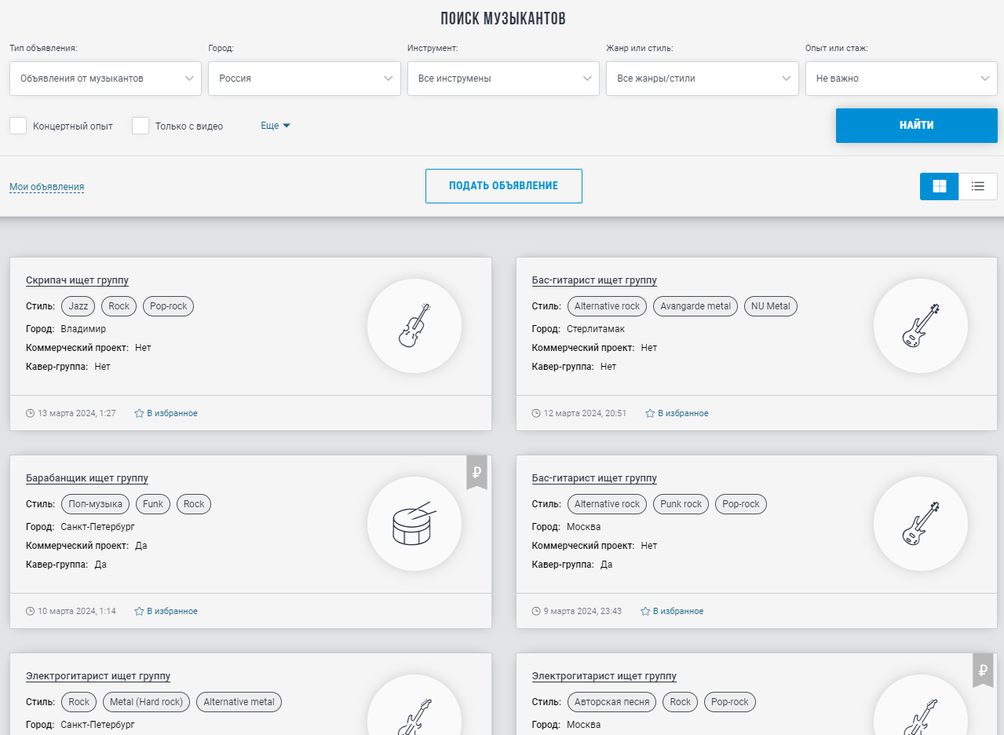

Рисунок 3 – Сайт аналог

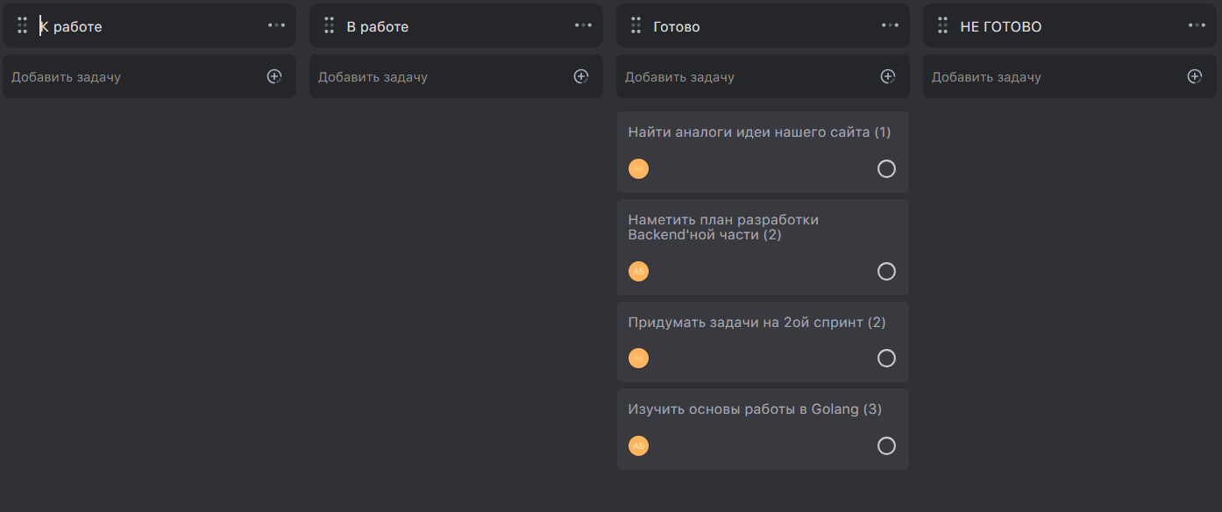

Рисунок 4 – Выполненные задачи

**3 Планы на следующий спринт**

План задач на следующий спринт

